A influência do ritmo circadiano no controle do peso
The influences of circadian rhythm on weight control

Laura Dias de Oliveira¹, Marta Isabel Valente A M C N Andrade²
¹Graduanda de Nutrição da Pontifícia Universidade Católica de Goiás
²Mestre em Nutrição e Saúde pela Universidade Federal de Goiás

Resumo
O ritmo circadiano (RC) tem papel importante na homeostase metabólica de todo o organismo humano. O momento da ingesta alimentar, a distribuição energética diária e o sono têm forte atuação na manutenção de peso. O presente estudo teve como objetivo descobrir os principais efeitos que podem ser desencadeados pela desregulação do RC no organismo e como isso pode interferir no peso corporal. O método utilizado foi a revisão de literatura que se deu por meio da utilização de artigos científicos encontrados na base de dados PubMed, utilizando-se os descritores: circadian rhythm (ritmo circadiano), obesity (obesidade), weight loss (perda de peso). Foram selecionados 22 artigos no contexto descrito. Observou-se que os ciclos sono-vigília e jejum-alimentação tem forte influência no RC e que estando eles desalinhados entre si, estão associados ao ganho de peso, doenças metabólicas, diminuição da taxa metabólica basal (TMB) e a disfunção de hormônios como grelina, leptina, insulina e HSL. Comer em horários incomuns, sono insuficiente e sem qualidade e ingerir grande volume de energia durante o jantar ou noite biológica podem levar ao sobrepeso e obesidade.
Palavras-chave: Ritmo circadiano. Obesidade. Perda de peso.

Abstract
The circadian rhythm (CR) plays an important role in the metabolic homeostasis of the entire human organism. The moment of food intake, daily energy distribution and sleep have an important role in maintaining weight. The present study focuses on discovering the main effects that can be triggered by the deregulation of CR in the body and how it can interfere with body weight. The method used was the bibliographic review that took place using scientific articles found in the PubMed database, using the descriptors: circadian rhythm, obesity, weight loss. A total of 22 articles were selected. It was observed that the sleep-wake and fasting have a strong influence on CR and that by being misaligned, they are associated with weight gain, metabolic diseases, decreased BMR and dysfunction of hormones such as ghrelin, leptin, insulin and HSL. Eating at unusual times, insufficient and poor-quality sleep and ingesting a large amount of energy during dinner or biological night can lead to being overweight and obesity.
Keywords: Circadian rhythm. Obesity. Weight loss.

1 INTRODUÇÃO
O sono é imprescindível para o bem-estar, saúde física e emocional do ser humano e ocupa cerca de um terço da vida de uma pessoa. Estando desregulado interfere diretamente no ritmo circadiano (RC), sendo condição de risco para obesidade e doenças metabólicas. Em humanos, o sono compreende a experiência da cessação da consciência (adormecer) e a presença de sonhos e pesadelos¹, ele possibilita a recuperação do corpo após as atividades durante a vigília, o que garante um funcionamento posterior ideal².
São comuns as queixas de incapacidade de dormir no período noturno e sono insatisfatório em relação a qualidade e duração. As possíveis causas desses distúrbios podem ser fadiga, ansiedade, depressão, má alimentação e estresse. Foi observado em uma pesquisa de meta-análise sobre qualidade de sono que 15-35% dos adultos têm interrupções regulares do sono, como duração insuficiente ou acordar várias vezes durante a noite³.
A regulação do ciclo sono-vigília é realizada por dois processos principais: homeostático e circadiano⁴. O processo homeostático ocorre pela duração da vigília mediada pelo acúmulo de adenosina no período diurno, que em condições normais, promove o sono e suprimi a excitação do sistema nervoso⁵. O processo circadiano é um ritmo biológico endógeno essencial, ele impulsiona a propensão do sono-vigília que está diretamente relacionado ao ritmo da melatonina e ritmo de temperatura corporal central. O impulso circadiano para vigília aumenta durante o dia e atinge um máximo durante a noite (21h - 23h), logo antes do aumento da concentração plasmática de melatonina, que dissipa o impulso para vigília e conduz ao sono¹.
Foi observado que o ritmo circadiano (RC) pode acometer várias funções endócrinas, secreção de ácido gástrico, padrão da atividade motora, respiração, pressão do sangue e o sistema nervoso central⁴. Os processos circadianos e os parâmetros de sono são importantes na manutenção do peso e metabolismo⁶. Em contrapartida, alterações no RC, sono e/ou modificações na alimentação podem levar a mudanças comportamentais, distúrbios no metabolismo de glicose e lipídios, desequilíbrio do metabolismo energético, acarretando o ganho de peso⁷.
O sono insuficiente está relacionado diretamente com o ganho de peso e obesidade, um estudo ressaltou que 5 dias de sono insatisfatório ocasionou um atraso significativo na fase circadiana da melatonina, aumentou as necessidades energéticas e a ingestão de alimentos, excedendo o necessário para manter o equilíbrio no balanço energético, apesar de receber a sinalização que a ingestão de alimentos estava em excesso pelos hormônios da fome⁸.
Já se sabe que dieta individualizada, nível de exercício e fatores psicológicos colaboram para perda de peso, porém vêm surgindo novos estudos sobre outros fatores adicionais que podem contribuir nesse processo, como a qualidade e duração do sono e o momento de ingestão dos alimentos, sendo importante não só o que ou quanto comer, mas também quando comer.
Ademais, o padrão alimentar se modificou ao decorrer dos anos, tendo como exemplo o número de refeições diária e horários. Essas mudanças na frequência alimentar são relevantes na regulação do metabolismo e peso corporal, sendo assim, está relacionada a prevalência de sobrepeso e obesidade⁷.
Nesse contexto, o objetivo desse estudo foi investigar a relação entre ritmo circadiano, distribuição energética diária (horários e quantidade) e o sono a bons resultados no controle de peso.

2 MÉTODO
Esse artigo consiste em uma revisão de literatura com o tema: influências do ciclo circadiano no controle de peso, que foi realizada no período entre os meses de agosto de 2020 a junho de 2021. A revisão deu-se por meio da utilização de artigos científicos encontrados na base de dados PubMed. Os critérios de inclusão dos artigos foram originais e revisões nos idiomas inglês e espanhol publicados nos últimos 5 anos, utilizando-se os descritores: circadian rhythm, obesity, weight loss. Os artigos foram selecionados e lidos, posteriormente realizou-se resumo com os aspectos principais de cada um, seguido de análise dos pontos essenciais para a construção do trabalho, sendo feita a coleta das informações pertinentes para tal.
A seleção do material se deu a partir das seguintes etapas: 1) identificações de produções científicas por meio de termos de busca pré-definidos; 2) eliminação de artigos repetidos e com experimentação em animais; 3) seleção das publicações restantes por meio da leitura do título e resumo; 4) investigação das publicações selecionadas na etapa anterior por meio da leitura completa do artigo; e 5) análise dos achados descritos nos artigos selecionados na etapa anterior. Os artigos que encaixaram nessas etapas compuseram a revisão de literatura deste estudo.

3 DESENVOLVIMENTO
Ritmo circadiano e alimentação
O RC tem um período de aproximadamente 24 horas e pode ser dividido em duas partes, relógio central e os relógios periféricos. Os relógios circadianos influenciam uma ampla gama de processos biológicos, incluindo funções neuronais, endócrinas, metabólicas e comportamentais. O relógio central se encontra no núcleo supraquiasmático (SNC) do hipotálamo, que capta sinais de luz, sendo ela o principal sincronizador do RC. Em indivíduos saudáveis o RC é regulado por fatores endógenos (marcapasso circadiano, osciladores periféricos) e fatores exógenos (luz, alimentação, comportamento social e horários de trabalho e escola)⁹ (Figura 1).
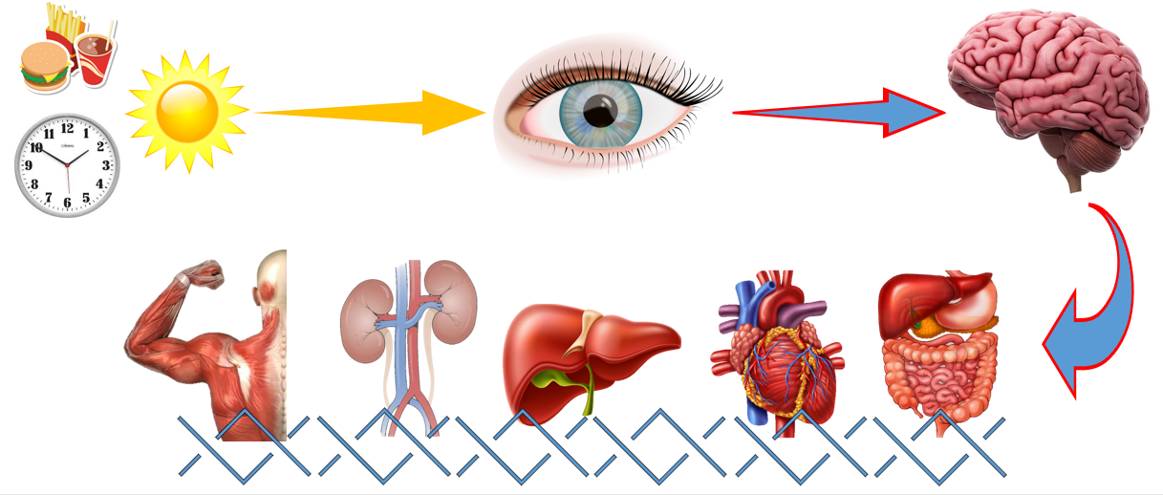
Toda via, com a modernidade agravou-se a exposição à luz artificial, tanto durante o dia quanto durante a noite, e a troca do turno diurno pelo turno noturno para realizações de atividades de trabalho e escola ou faculdade faz com que cada pessoa tenha um cronotipo particular. Normalmente, os cronotipos podem ser divididos em três modelos como matinais (aqueles que acordam espontaneamente bem cedo e tem dificuldade de ficar acordado até tarde), noturnos (são os que dormem tarde da noite e tem dificuldade de se levantar cedo) e intermediários (se encontram no meio dos dois extremos, definidos como nenhum cronotipo)¹⁰.
Figura 1: Luz, alimentação, comportamento social e rotina de horários são reguladores do ritmo circadiano, emitindo sinais que são captados pelo relógio central (SNC) e direcionados para os relógios periféricos, que são encontrados em uma variedade de tecidos do corpo, efetuando uma função integral e única em cada um dos seus respectivos tecidos, levando os ritmos circadianos de genes específicos implicados a cada função fisiológica.
Figura de autoria de Laura Dias com imagens retiradas do google.
Como já citado, a alimentação também é um importante sincronizador do RC. O padrão diário de alimentação não substitui completamente o ciclo claro-escuro, mas a alimentação já se demostrou uma potente sincronizadora do relógio central e relógios periféricos. Por isso, uma alimentação desiquilibrada e não alinhada com o RC irá resultar em uma dessincronização interna, ou seja, uma interrupção cronológica. O desalinhamento entre o SNC e os relógios periféricos estão ligados a consequências negativas para saúde, como ganho de peso e obesidade⁹.
Muitas atividades metabólicas têm a participação do RC, uma delas é a homeostase energética, ele controla os horários de funções importantes como a ingestão de alimentos, dormir, acordar e antecipar e adaptar a fisiologia do organismo às diferentes fases do dia. A regulação da ingestão de alimentos depende do equilíbrio entre dois processos homeostáticos, os orexigênicos que é controlado pela grelina, aumentando, via impulso homeostático, a excitação de fome na fase de jejum durante o sono e principalmente ativada no início da vigília (ao acordar), e os anorexígenicos que são regulados pela leptina, gerando saciedade, diminuindo o impulso homeostático em resposta à alimentação, predominante no início do sono¹¹.
Com essas descobertas, é sugerido que o RC pode estar envolvido no ganho de peso/obesidade. Também foi observado que há uma diferença no perfil da expressão de genes do RC em pessoas obesas quando comparados com pessoas magras. Em contrapartida, o RC foi relacionado a efeitos positivos em programas de emagrecimento, levando em conta o momento da ingestão alimentar, que é considerado um dos sincronizadores exógenos dos relógios periféricos, sendo assim, o quando comemos pode induzir a perda de peso em humanos¹².
Estudos experimentais mostram evidências de que o aumento do período de exposição a luz interfere na atividade lipogênica mediada por lipase lipoproteica, sendo uma determinante de grande importância no controle de peso. O gene CLOCK (Circadian Locomotor Output Cycles Kaput) é o primeiro gene sincronizador do ritmo biológico identificado em mamíferos. Já foi observado recentemente polimorfismos localizados no gene CLOCK associados à obesidade em adultos, ao padrão alimentar, às concentrações de adiponectina e a citocinas implicadas no sono. Foi mostrado que os portadores do alelo C no polimorfismo de nucleotídeo único CLOOK 3111T/C (rs 1801260) tem uma maior dificuldade na perda de peso, redução do sono, aumento da grelina e alteração no comportamento alimentar comparado aos portadores do alelo T¹³.

Sono insuficiente e suas consequências na alimentação e no peso
Sono insuficiente, jet lag social e turnos noturnos de trabalho são muito comuns na nossa sociedade, estão diretamente ligados ao desalinhamento circadiano e a um aumento de várias doenças metabólicas, como obesidade e diabetes tipo 2. Foi observado que a baixa duração e má qualidade do sono pode levar a um aumento da grelina e diminuição da leptina¹⁵. A grelina é um hormônio proteico secretado pelo intestino, que, durante o estado de jejum estimula a ingesta alimentar/sensação de fome. Já a leptina, um hormônio secretado pelo pâncreas, no período pós prandial irá despertar a sensação de saciedade¹⁴. Mesmo pequenas mudanças semanais no horário do sono, ou apenas cinco noites consecutivas de sono curto, foram associadas a um risco aumentado de ganho de peso em humanos saudáveis¹⁵.
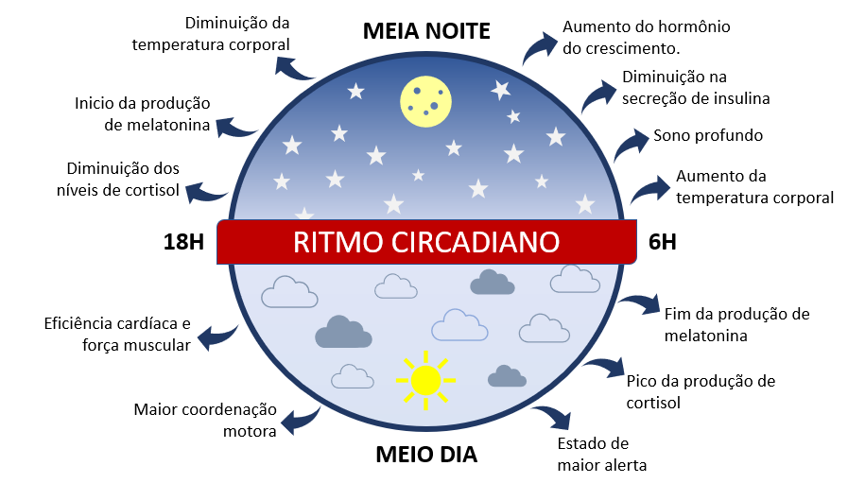
Como já foi dito, o RC tem um período de duração de aproximadamente 24 horas, o ciclo sono-vigília. A partir das 2 horas da manhã nosso corpo começa a se preparar para acordar, aumenta a temperatura corporal, estimula o batimento cardíaco, diminui os níveis de melatonina, aumenta os níveis de cortisol e todos os hormônios que fazem parte da digestão dos alimentos. Quando o sol se põe, ao anoitecer, nosso corpo se prepara para dormir, a temperatura corporal desce, aumenta a produção de melatonina e diminui a produção de cortisol¹⁴. A secreção de insulina também diminui durante a noite, principalmente entre 3h e 5h da manhã, e ao amanhecer essa situação é neutralizada em indivíduos saudáveis, já o hormônio de crescimento é produzido a noite, atingindo seu pico entre 2h e 4h da manhã¹⁶ (Figura 2).
Figura 2: Ciclo sono-vigília.
O cronotipo noturno, que são aqueles indivíduos que ficam acordados até tarde da noite e tem dificuldade em acordar cedo, foi relacionado a vários pontos negativos para a saúde, como depressão, desregulação comportamental e transtornos alimentares. Sendo assim, indivíduos do tipo noturno tem uma probabilidade maior de ter algum comportamento alimentar que pode afetar negativamente o peso. Indivíduos do tipo matinal relatam uma maior restrição alimentar e controle alimentar^{15.} Em um estudo com indivíduos jovens do Chile, de 18 a 25 anos, mostrou que o cronotipo noturno está associado a uma maior circunferência abdominal em homens e uma maior percentagem de gordura corporal nas mulheres¹⁷. Outros estudos citaram que indivíduos que trabalham no período noturno apresentaram maior índice de sobrepeso, obesidade abdominal e alimentação desequilibrada em comparação aos que trabalham no período diurno^{18,19,20}.
McMahon e seus colaboradores (2019)²¹ apontaram vários estudos que associam a má qualidade do sono com o ganho de peso, obesidade e síndrome metabólica. Também trouxeram estudos que sugerem que os indivíduos com o cronotipo noturno tem maior risco de estarem acima do peso ou obesos quando comparados com os indivíduos com o cronotipo matinal ou intermediário, isso pode ser explicado pelo fato dos tipos noturnos terem mais probabilidades de se alimentar em períodos que são reservados para dormir, ou seja, a janela alimentar aumenta (Figura 3).
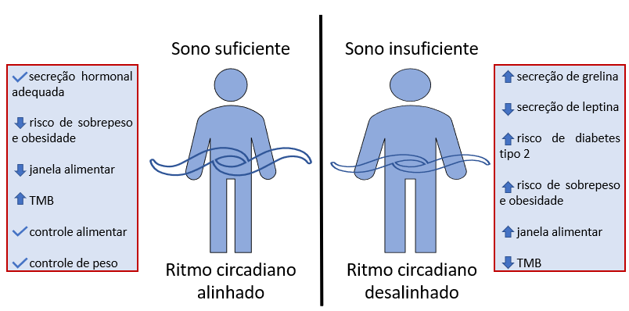
Outro ponto a ser considerado é a ingesta alimentar de manhã após uma noite de sono insuficiente. Foi observado em indivíduos que trabalham nas primeiras horas da manhã (entre 04:00 e 07:00 horas), horário em que os níveis de melatonina ainda estão elevados (Figura 2), que o consumo alimentar ao acordar leva a um pequeno aumento nos níveis de glicose sem um aumento subsequente de insulina em comparação com a mesma refeição após ter uma noite de sono adequada e acordar em horários habituais. A estratégia de realizar a primeira refeição do dia ~2 horas após acordar pode ser eficiente para esses indivíduos, evitando que ocorra os efeitos encontrados no estudo²².
Figura 3: O sono insuficiente pode acarretar várias disfunções no corpo, além de desregular o RC, enquanto o sono suficiente traz benefícios e mantém o RC alinhado.
O jet lag social também é um fator importante na alimentação. Ele ocorre quando há grandes diferenças entre o horário de sono durante os dias de trabalho e durante o final de semana, sendo definido pela comparação do ponto médio do sono. Por exemplo, quando uma pessoa dorme das 22h00 às 05h00 nos dias da semana, o ponto médio é 03h00, e aos finais de semana dorme das 01h00 às 11h00 o ponto médio será 06h00, sendo assim o jet lag será de 3 horas (06h00 – 03h00), quando essa comparação está >01h00 é considerado que o indivíduo apresenta jet lag social. Em um estudo que observou a associação do jet lag social e o consumo alimentar de pacientes com doenças crônicas relacionadas a obesidade (diabetes mellitus, dislipidemia, hipertensão) observou que, indivíduos com jet lag social ingeriam uma maior quantidade de calorias, a janela alimentar era maior e realizavam as refeições em horários inadequados em relação àqueles sem jet lag social. Sugere-se, então, que essa diferença dos horários de sono entre os dias de trabalho e os dias de final de semana resulta em uma alimentação não saudável e dessincronizada com o RC²³.
Além disso, distúrbios no ciclo sono-vigília pode diminuir a taxa metabólica basal (TMB), ela é a maior componente do gasto energético total (GET) e tem um papel essencial na mudança de peso. Essa diminuição da TMB é sugerida pois esses distúrbios no ciclo sono-vigília causam atraso no tempo circadiano, aumentando mais uma vez o risco de ganho de peso. Em uma simulação de desalinhamento circadiano em humanos mostrou uma redução da TMB pequena, porém significante em comparação com um RC alinhado¹⁰. No entanto em outro estudo não houve nenhuma diferença²⁴. Porém, essa redução da TMB em indivíduos com o RC desalinhado pode ser justificada pela diminuição da fase Rapid Eye Movement (REM) do sono. Durante o REM ocorre um gasto maior de energia no cérebro, aumento da frequência cardíaca, respiratória e temperatura corporal, e é nessa fase em que a TMB atinge seu nível mais alto, portanto, um desalinhamento circadiano contribui na diminuição do gasto em repouso¹⁶.

Distribuição energética diária e seus efeitos no controle de peso
Comer é um comportamento complexo que é influenciado por uma variedade de fatores, como pessoal, social, cultural e ambiental²⁵. Já foi observado evidências que sugerem que o momento da ingesta alimentar tem papel fundamental na nutrição, sendo um dos pontos importantes no tratamento da obesidade²⁶. As mudanças dos hábitos alimentares têm trazido consequências para saúde humana. O costume de pular o café da manhã, almoçar fora do horário e a alta ingestão de calorias no jantar, ou seja, o consumo de alimentos em tempo circadiano inadequado, está relacionado ao ganho de peso e a obesidade¹⁰. Porém ainda é preciso mais estudos específicos sobre o assunto, que contenha uma avaliação mais criteriosa em relação aos horários das refeições e que pense nas diversidades culturais.
O RC é capaz de ser alterado ou interrompido pela ingesta alimentar. O SNC no hipotálamo é o relógio circadiano mestre que sincroniza os relógios periféricos, como já foi dito. O fígado é um desses relógios periféricos, sendo ele um dos mais importantes no metabolismo energético, produzindo proteínas reguladoras e enzimas que estão ligadas a síntese de ácidos biliares, metabolismo de carboidratos e metabolismo de lipídios. O SNC também regula os hormônios responsáveis pelo apetite, grelina e leptina e o hormônio responsável pela absorção da glicose, a insulina²⁷.
Os nutrientes que ingerimos são processados por um sistema complexo de hormônios (cortisol, leptina, grelina e adiponectina) e enzimas que envolvem o RC. Foi observado que a capacidade de regulação da glicose durante o ciclo sono-vigília varia muito, com sensibilidade à insulina maior ao meio-dia e menor à meia-noite²⁸. Foi apontado em dois estudos, por meio do quociente respiratório médio (QC), que há um favorecimento na utilização de carboidratos durante a manhã biológica e a utilização de lipídios na noite biológica^{24,14} mostrando assim, participação essencial dos ritmos circadianos na oxidação dos nutrientes. Sugere-se então que a distribuição energética diária em sincronia com o RC possa otimizar a eficiência metabólica, por outro lado, essa distribuição desalinhada ao RC favorecerá o ganho de peso.
A homeostase dos nutrientes durante o período pós-prandial é regulada pela resposta antecipatória à alimentação. Quando a ingesta alimentar é realizada em horários adequados, em sincronia com o RC, são estimuladas as vias especificas que ajudam na absorção dos nutrientes e na ativação da antecipação a alimentação, aprimorando a utilização dos nutrientes pelo organismo. Por outro lado, quando a ingesta alimentar é realizada em horários incomuns e diferentes a cada dia a resposta antecipatória à alimentação não ocorre, causando uma confusão no organismo, comprometendo a maneira em como os alimentos são processados na fase pós-prandial²⁵.
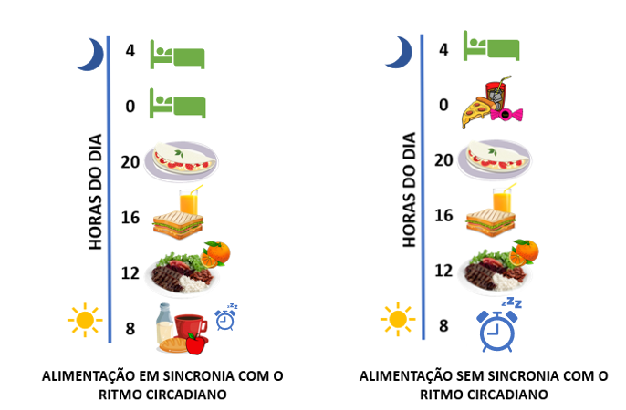
Os autores Raynor, Li e Cardoso (2018)⁹ apontaram vários estudos que sugerem, que, ingerir maior quantidade de energia no inicio do dia (café da manhã) aumenta a termogênese induzida pela dieta, levando ao aumento no gasto energético total (GET) diário, melhorando a resposta glicêmica, podendo assim aprimorar o controle de peso e a saúde metabólica. Além de que uma alimentação alinhada ao ritmo circadiano otimiza a sincronização entre os osciladores periféricos e o SNC, beneficiando a saúde em geral. Esse efeito térmico dos alimentos é menor após o almoço e o jantar, sendo interessante não pular o café da manhã e ingerir menor volume alimentar antes de ir dormir (Figura 4).
Figura 4: Os horários e o volume da alimentação em sincronia com o RC têm grande importância para o controle do peso, já que induz uma noite de sono adequado, aumento do GET, melhora na resposta glicêmica e melhora a regulação entres os sincronizadores periféricos. Pular o café da manhã e uma noite mal dormida de sono pode influenciar em uma diminuição do GET e aumento na ingesta alimentar durante a noite.
Figura de autoria de Laura Dias com imagens retiradas do google.
A Lipase Sensível a Hormônios (HSL) é a principal enzima no processo de liberação de ácidos graxos livres no tecido adiposo, tendo como papel principal a mobilização das gorduras armazenadas. Já foi observado traços circadianos na função do HSL. No ciclo sono-vigília existem horários que são favoráveis tanto para mobilização quanto para o acúmulo de gordura no tecido adiposo, e para que esses processos ocorram corretamente e em horários adequados é necessário que o RC esteja regulado, resultando em uma ordem satisfatória dos padrões diários de expressão gênica, das atividades enzimáticas e das secreções hormonais. Então, o RC desregulado, levará a uma diminuição da expressão e função do HSL, levando a redução da mobilização de gordura, contribuindo para o acúmulo de gordura no tecido adiposo, ou seja, contribuindo com o sobrepeso e obesidade²⁸.
Pular o café da manhã ou pular o jantar pode afetar a regulação circadiana do balanço energético, o metabolismo da glicose e as respostas inflamatórias pós-prandiais. Foi investigado o impacto da omissão do café da manhã ou do jantar em comparação a um padão convencional de 3 refeições. Eles descobriram que em ambos o GET foi maior, enquanto a oxidação de gordura aumentou apenas na omissão do café da manhã, entretanto, as concentrações de glicose, insulina e o potencial inflamatório no período pós-prandial foram maiores também ao pular o café da manhã, sendo esses, pontos negativos para saúde. Outro ponto interessante do estudo é que a secreção cumulativa de insulina de 24 horas não foi diferente entre as intervenções, porém a secreção de insulina pós-prandial tem mais importância para uma boa regulação dos nutrientes²⁹. Já Ogata e seus colaboradores (2019)³⁰ relataram que não observaram diferenças no gasto energético e na oxidação de gordura, mas que pular o café da manhã repetidamente pode causar variações incomuns da glicose, principalmente em indivíduos saudáveis.

4 CONSIDERAÇÕES FINAIS
O presente estudo apresenta, por meio de evidências cientificas, influências do RC no controle de peso. Foi possível concluir que, a distribuição energética diária e o momento da ingestão, são questões importantes que interferem na regulação do RC. Assim, o padrão alimentar incomum pode acarretar consequências, como disfunções hormonais, possível diminuição da TMB, sobrepeso e obesidade.
O sono também tem papel importante na regulação do RC. Observou-se que o sono insuficiente e sem qualidade pode resultar em desregulação dos hormônios grelina e leptina, aumentando a fome, induzindo o excesso no consumo alimentar ao decorrer do dia e grandes chance de a TMB diminuir, gerando um GET menor. Outro ponto de destaque, foram as diferenciações dos cronotipos (noturno e matinal). Foi demostrado que o cronotipo noturno tem mais probabilidade de ter janela de alimentação maior, ingerindo volume maior de alimentos durante a noite biológica em comparação com cronotipos matinais, além de várias evidências que mostram que tipos noturnos apresentam maiores índices de sobrepeso, obesidade, maior circunferência na cintura e alimentação desregulada.
Diante disso, conclui-se que distribuição energética diária que prioriza o alinhamento entre o momento da ingesta alimentar com o relógio circadiano e sono suficiente podem obter bons resultados na saúde humana. Ressalta-se ainda que, maior volume alimentar no início do dia em contraponto ao volume ingerido antes de dormir, em conjunto a uma noite de sono de qualidade, pode refletir em boa regulação do RC e maiores chances de controle alimentar, assim sendo, boa estratégia para regulação de peso.

REFERÊNCIAS
- Dijk DJ, Landolt HP. Sleep physiology, circadian rhythms, waking performance and the development of sleep-wake therapeutics: sleep-wake neurobiology and pharmacology. Handbook of Experimental Pharmacology. 2019;253: 441-481.

- Troynikov O, Watson CG, Nawaz N. Sleep environments and sleep physiology: a review. J Therm Biol. 2018;78:192-203.

- Mollayeva T, Thurairajah P, Burton K, Mollayeva S, Shapiro CM, Colantonio M. The Pittsburgh sleep quality index as a screening tool for sleep dysfunction in clinical and non-clinical samples: A systematic review and meta-analysis. Sleep Med Rev. 2016;25:52-73.

- Pavlova MA. Sex and gender affect the social brain: beyond simplicity. Journal of Neuroscience Research. 2017;95:235-250.

- Alóe F, Azevedo AP, Hasan R. Mecanismos do ciclo sono-vigília. Rev Bras Psiquiatr. 2005;27(1):33-39.

- Fárková E, Schneider J, Šmotel M, Bakštein E, Herlesová J, Kopřivová J, Šrámková P, Pichlerová D, Fried M. Weight loss in conservative treatment of obesity in women is associated with physical activity and circadian phenotype: a longitudinal observational study. BioPsychoSocial Medicine. 2019;13(1):24-24.

- Chamorro R, Farias R, Peirano P. Regulación circadiana, patrón horario de alimentación y sueño: Enfoque en el problema de obesidade. Rev Chil Nutr. 2018;45(3):285-292.

- Markwald RR, Melanson EL, Smith MR, Higgins J, Perreault L, Eckel RH, Wright KP. Impact of insufficient sleep on total daily energy expenditure, food intake, and weight gain. PNAS. 2013;110(14):5695-5700.

- Raynor HA, Li F, Cardoso, C. Daily pattern of energy distribution and weight loss. Physiology & Behavior. 2018;192(1):167-172.

- McHill AW, Phillips AJK, Czeisler CA, Keating L, Yee K, Barger LK, Garaulet M, Scheer FAJL, Klerman EB. Later circadian timing of food intake is associated with increased body fat. Am J Clin Nutr. 2017;106:1213-1219.

- Challet E. The circadian regulation of food intake. NaTure ReviewS. 2019,15:393-405.

- Samblas M, Milagro FI, Gómez-Abellán P, Martínez JA, Garaulet M. Methylation on the circadian gene BMAL1 is associated with the effects of a weight loss intervention on serum lipid levels. J Biolog Rhyth. 2016;20(10):1-10.

- Ruiz-Lozano T, Vidal J, Hollanda A, Canteras M, Garaulet M, Izquierdo-Pulido M. Accepted Article Preview: Published ahead of advance online publication. J Obesity. 2016,24:1-27.

- Rynders CA, Morton SJ, Bessesen DH, Wright KP, Broussard JL. Circadian rhythm of substrate oxidation and hormonal regulators of energy balance. J Obesity. 2020;28(1):104-113.

- Ross KM, Thomas G, Wing, RR. Successful weight loss maintenance associated with morning chronotype and better sleep quality. J Behav Med. 2016;39(3):465-471.

- Serin Y, Tek NA. Effect of circadian rhythm on metabolic processes and the regulation of energy balance. Ann Nutr Metab. 2019;74:322-330.

- Valladares M, Campos B, Zapata C, Agüero SD, Obregón AM. Asociación entre cronotipo y obesidad en jóvenes. Nutr Hosp. 2016;33:1336-1339.

- An R, Shi Y, Clarke C, Zhang S. Night-time eating and body weight status among US adults, 2007–2016. J Hum Nutr Diet. 2019;32(6):754-764.

- Yoshizaki T, Kawano Y, Noguchi O, Onishi J, Teramoto R, Sunami A, Yokoyama Y, Tada Y, Hida A, Togo F. Association of eating behaviours with diurnal preference and rotating shift work in Japanese female nurses: a cross-sectional study. BMJ Open. 2016;28(11):1-8.

- Correia FGS, Ferreira MJM, Giatti L, Camelo LV, Araújo LF. Night work is related to higher global and central adiposity in Brazil: National Health Survey, 2013. Am J Ind Med. 2020;63(1):85-91.

- McMahon DM, Burch JB, Youngstedt SD, Wirth MD, Hardin JW, Hurley TG, Blair SN, Hand GA, Shook RP, Drenowatz C, Burgess S, Hebert JR. Relationships between chronotype, social jetlag, sleep, obesity and blood pressure in healthy young adults. Chronobiol Int. 2019;36(4):493-509.

- Stothard ER, Ritchie HK, Birks BR, Eckel RH, Higgins J, Melanson EL, Wright KP, McHill AW. Early morning food intake as a risk factor for metabolic dysregulation. Nutrients. 2020;12(3):756.

- Mota MC, Silva CM, Balieiro LCT, Gonçalves BF, Fahmy WM, Crispim CA. Association between social jetlag food consumption and meal times in patients with obesity-related chronic diseases. PLoS ONE 2019;14(2):1-14.

- Zitting KM, Vujovic N, Yuan RK, Isherwood CM, Medina JE, Wang W, Buxton OM, Williams JS, Czeisler, Duffy JF. Human Resting Energy Expenditure Varies With Circadian Phase. Curr Biol. 2018;28(22):3685-3690.

- Zerón-Rugerio MF, Hernáez A, Porras-Loaiza AP, Cambras T, Izquierdo-Pulido M. Eating jet lag: a marker of the variability in meal timing and its association with body mass index. Nutrients. 2019;11(12):2980.

- Xiao Q, Garaulet M, Scheer FAJL. Meal timing and obesity; interactions with macronutrient intake and chronotype. Int J Obes (Lond). 2019;43(9):1701-1711.

- Phoi YY, Keogh JB. Dietary interventions for night shift workers: a literature review. Nutrients. 2019;23(10):2276.

- Arredondo-Amadori M, Zambrano C, Kulyté A, Luján J, Hu K, Medina FS, Scheer FAJL, Arner P, Ryden M, Martínez-Augustin O, Garaulet M. Circadian rhythms in hormone-sensitive lipase in human adiposetissue: relationship to meal timing and fasting duration. J Clinical Endoc Metab, 2020;105(12):4407-4416.

- Nas A, Mirza N, Hagele F, Kahlho J, Keller J, Rising R, Kufer TA, Bosy-Westphal A. Impact of breakfast skipping compared with dinner skipping on regulation of energy balance and metabolic risk. Am J Clin Nutr. 2017;105(6):1351-1361.

- Ogata H, Kayaba M, Tanaka Y, Yajima K, Iwayama K, Ando A, Park I, Kiyono K, Omi N, Satoh M, Tokuyama K. Effect of skipping breakfast for 6 days on energy metabolism and diurnal rhythm of blood glucose in young healthy Japanese males. Am J Clin Nutr. 2019;110:41–52.

